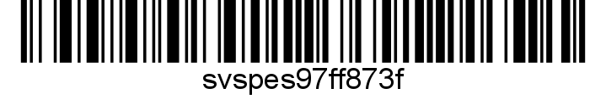
Č. j. SVS/2025/087861

Nařízení Státní veterinární správy

Krajská veterinární správa Státní veterinární správy pro Olomoucký kraj jako místně a věcně příslušný správní orgán podle ustanovení § 49 odst. 1 písm. c) zák. č. 166/1999 Sb., o veterinární péči a o změně některých souvisejících zákonů (veterinární zákon), ve znění pozdějších předpisů, v souladu s ustanovením § 75a odst. 1, 2 a 4 veterinárního zákona rozhodla takto:

Ukončení mimořádných veterinárních opatření

Mimořádná veterinární opatření k zamezení šíření nebezpečné nákazy – moru včelího plodu v Olomouckém kraji – nařízená dne 07. 06. 2024, pod č.j. SVS/2024/086095–M, v územním obvodu Olomouckého kraje: Malé Vrbno (754510), Stříbrnice (757764), Šléglov (781801), Chrastice (653934), Kunčice pod Králickým Sněžníkem (677086), Staré Město pod Králickým Sněžníkem (754528), Hynčice pod Sušinou (653926) a Vikantice (781819)

se ukončují.

Zrušovací ustanovení

Zrušuje se nařízení Státní veterinární správy č.j. SVS/2024/086095–M ze dne 07.06.2024.

Čl. 3

Společná a závěrečná ustanovení
- Toto nařízení nabývá podle § 2 odst. 1 a § 4 odst. 1 a 2 zákona č. 35/2021 Sb., o Sbírce právních předpisů územních samosprávných celků a některých správních úřadů z důvodu ohrožení života, zdraví, majetku nebo životního prostředí, platnosti a účinnosti okamžikem jeho vyhlášení formou zveřejnění ve Sbírce právních předpisů. Datum a čas vyhlášení nařízení je vyznačen ve Sbírce právních předpisů.

- Toto nařízení se vyvěšuje na úředních deskách krajského úřadu a všech obecních úřadů, jejichž území se týká, na dobu nejméně 15 dnů a musí být každému přístupné u krajské veterinární správy, krajského úřadu a všech obecních úřadů, jejichž území se týká.

- Státní veterinární správa zveřejní oznámení o vyhlášení nařízení ve Sbírce právních předpisů na své úřední desce po dobu alespoň 15 dnů ode dne, kdy byla o vyhlášení vyrozuměna.

V Olomouci dne 16.06.2025

MVDr. Hana Brázdová
ředitel Krajské veterinární správy Státní veterinární správy pro Olomoucký kraj
podepsáno elektronicky

Obdrží:
Krajský úřad Olomouckého kraje
Obecní úřady: dotčené obecní a městské úřady

